一、所示电路中的电压和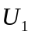。（10分）
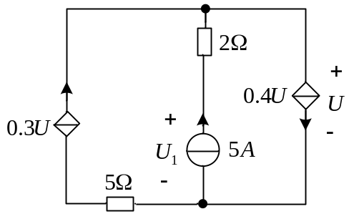

- 电路如图所示，R_{L}可变动。试求R_{L}为何值时，R_{L}获得的功率最大,并求此功率。（10分）
.
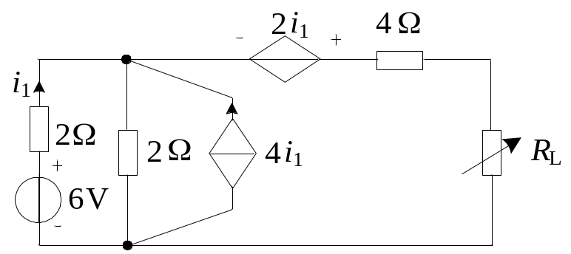

- 用节点电压法求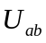。（10分）
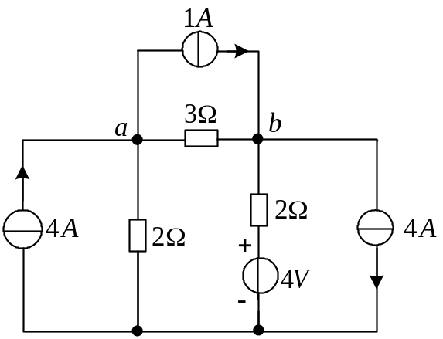

四、用回路法求解支路电流和。（10分）
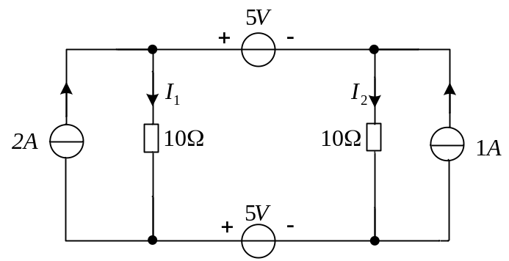

五、用叠加定理求电压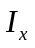和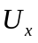。（10分）
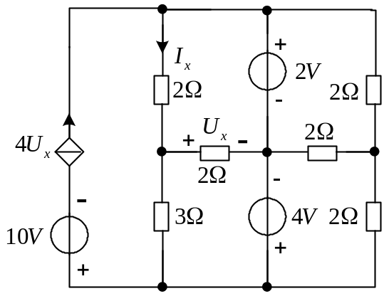

六、求电路在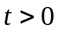时的电感电压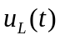。（10分）
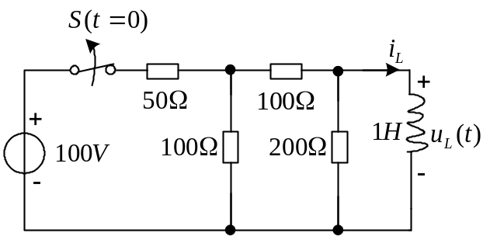

七、求所示电路的电容电压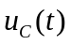。（10分）
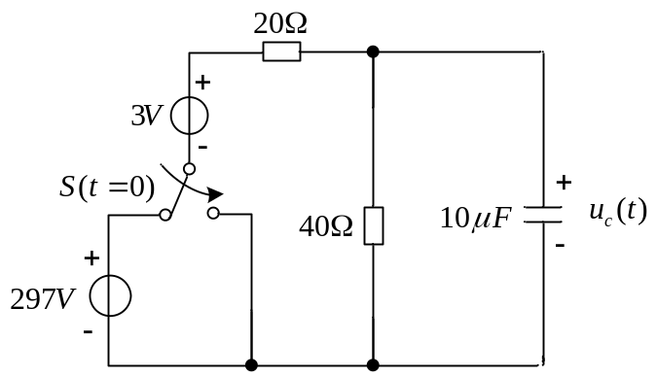

八，求图所示一端口的戴维宁（或诺顿）等效电路。（10分）
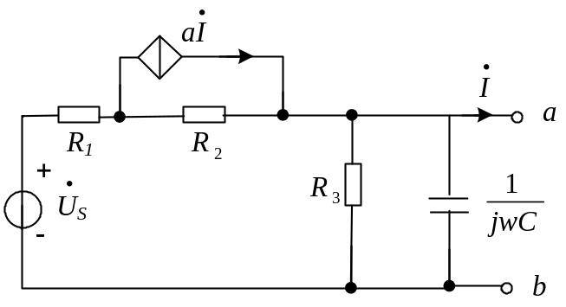

九、试求图示二端口的Z参数。（10分）

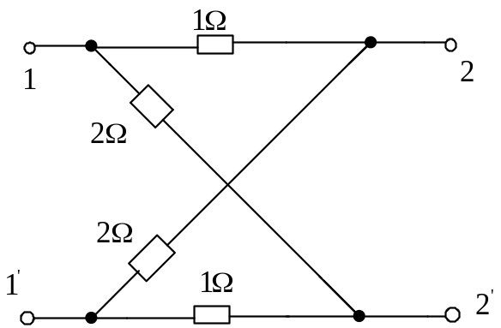

十、电路如下图所示，。 试求：电压源 U_{S1}发出的有功功率和无功功率。（10分）

